苗栗縣銅鑼國小辦理108年度上半年防災演練成果照片
- 辦理時間:108.04.23
- 辦理地點:銅鑼國小
- 辦理人數:502人
- 成果照片
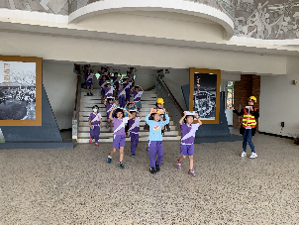 | 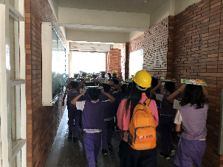
地震警報稍歇，導師帶領學生進行地震避難演練 | 地震警報稍歇，導師帶領學生進行地震避難演練
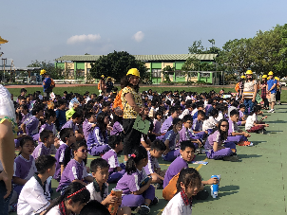 | 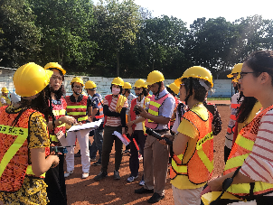
各組工作人員依照腳本排練地震時有人受困於建築物內時如何處理 | 演練完畢由指揮官就地召開檢討會議

